REQUERIMENTO Nº 1300/2021
Súmula - Requeiro ao Poder Executivo Municipal, na pessoa do Excelentíssimo Senhor Igor Soares, Prefeito Municipal, que informe a esta Casa de Leis se há projeções acerca de projetos que vise a possibilidade de autorizar pacientes internados em serviços de saúde no âmbito da cidade de Itapevi efetuarem videochamadas, nesta municipalidade.

REQUEIRO à Mesa, na forma regimental vigente, que seja oficiado ao Poder Executivo Municipal, na pessoa do Excelentíssimo Senhor Igor Soares Ebert, Prefeito Municipal, para que informe a esta casa de leis se há projeções acerca de projetos que vise a possibilidade de autorizar pacientes internados em serviços de saúde no âmbito da cidade de Itapevi efetuarem videochamadas, nesta municipalidade.

Justificativa
Senhor Presidente; -
Senhores Vereadores; -
Senhoras Vereadoras; -

A presente propositura tem como objetivo obter informações, pertinente ao assunto ora por mim informado. Venho aqui apresentar a presente propositura para deliberação plenária o exposto Projeto de Lei, que “Dispõe sobre a possibilidade de videochamadas aos pacientes internados em serviços de saúde. ” A proposta em questão tem como objetivo viabilizar a prestação efetiva do serviço social de saúde, especialmente quando o paciente se encontra em isolamento, impossibilitado de estar acompanhado de seus familiares. A medida visa diminuir a angústia, o sofrimento e os medos daqueles que esperam por informações a respeito do estado de saúde de seus familiares. Trata-se de proposta extremante importante para a população do municipio. A falta de informação, a sensação de desamparo e o sofrimento têm sido sentimentos comuns de familiares e pacientes que enfrentam o coronavírus no Município de Itapevi. A presente propositura é simples, estabelecida através de canal de comunicação virtual, trazendo toda a comodidade e segurança do isolamento social proposto pela OMS.
Caso haja informações, peço gentilmente que seja enviada a esta Casa de Leis para que possamos repassar as devidas informações a quem de direito.

Sala das Sessões Bemvindo Moreira Nery, 27 de agosto de 2021.
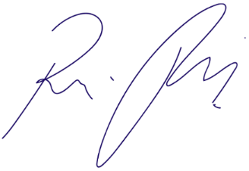

Vereador Rafael Alan de Moraes Romeiro
Professor Rafael
Presidente
PODEMOS

